特設サイト、各チーム情報掲載に下記ご協力お願いします。

（チーム集合写真）※イメージ
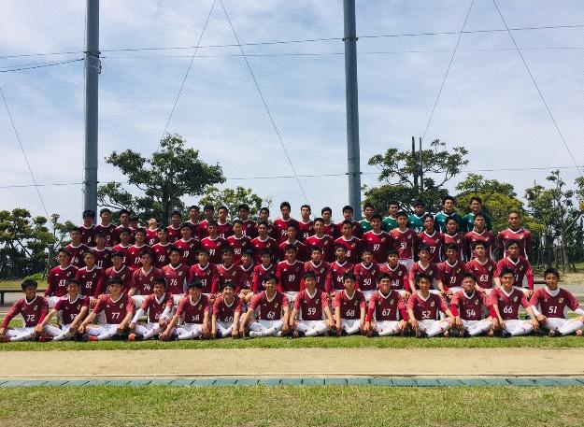
＜動画＞
- 監督「チームの特徴とBlue Wave winter leagueへの抱負」

②キャプテン「チームの特徴とBlue Wave winter leagueへの抱負」
※キャプテンのお名前を添えて送付してください

記事完成イメージ
http://rookie-wjc.com/sample/

（送付先） 株式会社グリーンカード ※12月5日までに提出お願いします。
E-Mail kanri@green-card.co.jp
LINE QRコード

